# 【社区动态】富康社区举办反诈防诈金融知识培训会

富康社区举办反诈防诈金融知识培训会

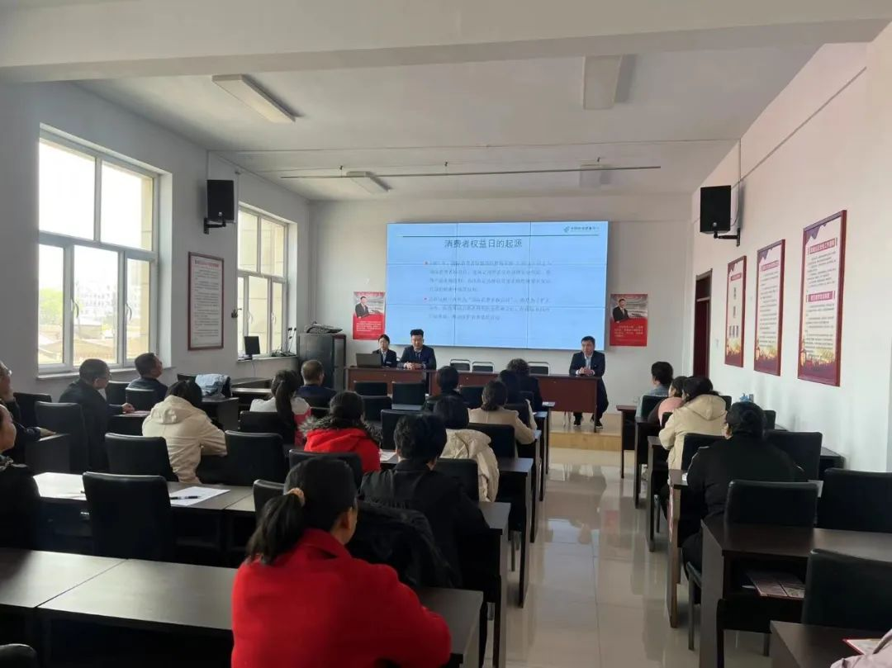

     为提高辖区居民防范金融诈骗意识，提升反诈能力，切实维护社区安全稳定，4月24日，富康社区联合奈曼旗邮储银行组织辖区居民群众及工作人员约30余人开展反诈防骗金融知识培训会。



      培训会上，邮储银行工作人员通过发生的金融诈骗真实案例，针对金融诈骗常见手段、作案方式及危害性进行反诈宣讲，向与会人员普及如何识别防范金融诈骗和补救止损方法。



      此次培训活动，为参会人员提供了学习交流平台，扩充了金融知识，提升了风险防范意识，提高了防诈、反诈能力。下一步，富康社区将持续加大反诈宣传力度，增强社区居民防骗识骗能力，保护好居民的“钱袋子”。